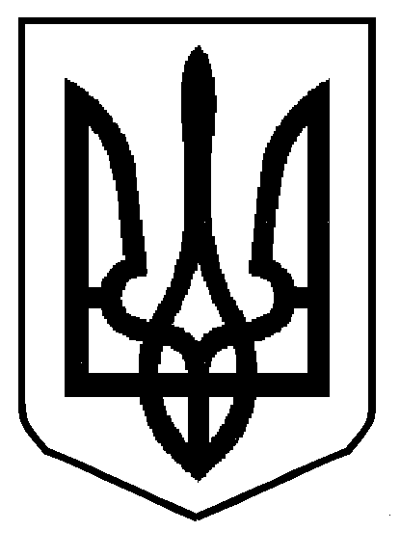
україни
МІНІСТЕРСТВО ОСВІТИ І НАУКИ України
Комунальний заклад дошкільної освіти с.горбків
Сокальської міської ради ЛЬВІВСЬКОЇ ОБЛАСТІ
80039 с.Горбків вул. .Стуса 16 e-mail:gorbkivdnz@ukr.net

КЗДО с. ГОРБКІВ. ШТАТНИЙ РОЗПИС На 01.09.2024 року
№п/п | Посада | К-сть.  ставок | Ставка на 1люд | Прізвище, ім'я, по батькові | Розряд
1. | Директор | 1,0 | 1,0 | Кальмук Любов Степанівна | 15
2. | Вихователь | 1,13 | 0,60 | Маціканич Людмила Дмитрівна | 12
2. | Вихователь |  | 0,53 | Марущак Тетяна Богданівна | 13
3. | Муз.керівник | 0,25 | 0,25 | Маціканич Людмила Дмитрівна | 9
4. | Помічник вихователя | 1,0 | 0,5  0,5 | Маціканич Людмила Дмитрівна  Марущак Тетяна Богданівна | 6
5. | Кухар | 1,0 | 1,0 | Дубецька Світлана Григорівна | 3
6. | Праля | 0,25 | 0,25 | Марущак Тетяна Богданівна | 2

Директор КЗДО Л.С.Кальмук

